12+

Пирожковский отдел МБУК ВР «МЦБ» им. М.В.Наумова.

Урок правовых знаний ко дню молодого избирателя:

«Зачем нужны выборы».

Составил:

Главный библиотекарь Пирожковского отдела

Родионова Н.А.

х.Пирожок

2018г.

Аудитория: Юношество.

Место проведения: Библиотека.

Цель мероприятия: Сформировать у молодежи представление об избирательной системе Российской федерации.
Задачи:
Образовательные:
• познакомить с основами избирательной системы РФ;
• раскрыть принципы избирательного права в демократическом обществе;
• сформировать понимание роли различных участников избирательного процесса;
• обобщить уже полученные знания по вопросу участия гражданина в политической жизни страны.

Развивающие:
• умение выражать свою позицию;
• развивать умение логически мыслить, анализировать, решать проблемные задачи;
• закреплять умение правильно использовать терминологию;

Воспитывающие:
• формирование активной жизненной позиции.

• подготовка к осознанному выполнению роли избирателя

Зачем нужны выборы?

Сменяемость власти – основополагающий принцип демократического государства, которым объявила себя Россия Конституцией 1993 года. Выборы способны служить инструментом демократии при условии, что носители мандатов избираются на определённый, не слишком большой срок. Это необходимо для того, чтобы избиратели могли контролировать своих представителей, предотвращать злоупотребления властью и корректировать политический курс.

С какого возраста можно принимать участие в выборах?

С 18 лет

Почему так важно участие молодёжи в выборах?

Проявление гражданской ответственности и политической активности. Постепенное замещение более старших поколений избирателей и избираемых.

Почему важна явка избирателей на выборы?

Хотя порог явки и отменён, но всё же её процент является показателем демократизма общества, степени доверия граждан к действующей власти.

Обращение к молодому избирателю:

«Совсем скоро ты станешь восемнадцатилетним гражданином Российской Федерации. В день совершеннолетия твой паспорт значительно потяжелеет, потому что он станет документом полноправного гражданина России. Паспорт открывает перед тобой дорогу в мир гражданских прав и обязанностей. Одним из важнейших прав гражданина является право избирать органы государственной власти и местного самоуправления. Право избирать и быть избранным является неотделимой составной частью демократического общества. Твое участие в выборах - показатель твоей гражданской позиции, когда ты берешь на себя высокую ответственность за формирование власти, которая будет во многом определять твое будущее и будущее твоих близких. Уверены, что ты достойно справишься с этой задачей!»

А готов ли ты сделать правильный выбор?

1. Что такое выборы?

2. Считаете ли вы, что от проходящих выборов зависит ваша судьба?

3. Будете ли вы ходить на выборы в будущем или считаете, что от вас ничего не зависит?

4. Какими, по вашему, личными качествами должны обладать народные избранники?

5. Назовите общественно- политических деятелей, известных людей РФ, которым бы ты доверил представлять интересы народа в выборах органов власти.

6. Откуда вы получили сведения, касающиеся выборов? Назовите источники информирования.

7. Назовите законодательные акты, регулирующие выборы в РФ, закрепляющие права избирателей.

8. Принято ли в вашей семье обсуждать кандидатов, баллотирующихся на выборах?

9. Кого вы бы хотели видеть на должности главы администрации района?

10. Вы хотели бы оказаться на его месте, если нет, то почему?
. А предложенная ниже информация поможет тебе реализовать твое избирательное право.
Для того чтобы проголосовать, ты должен:
• Взять паспорт (или документ, его заменяющий).

Сегодня у нас присутствует Глава Дубенцовского сельского поселения Дорофеева Татьяна Никифоровна.

Ребята, как вы думаете, обязательно ли ходить на выборы.

Ответы прозвучали разные. Кто-то утверждал, что это не только право гражданина, но и его обязанность. Некоторые считают, что выборы – это дело старшего поколения - родителей, бабушек и дедушек.

А вы согласны, чтобы новую одежду или сотовый телефон для вас выбирали бабушка или мама.

Почему же вы так легко перекладываете на чужие плечи выбор того, кто будет руководить районом, регионом, страной, кто будет принимать законы и претворять их в жизнь? Разве это не ваша страна, где вы являетесь полноправными гражданами?

Стоит ли доверять в таком важном выборе всем, кроме себя самого?

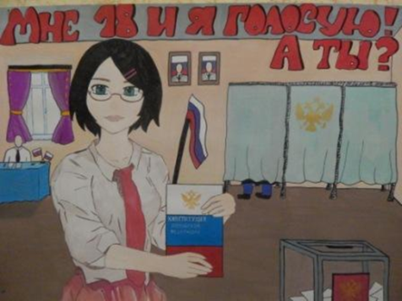
«Говорят, что мы неактивны? Это не так! Говорят, что мы не желаем проявлять гражданскую позицию. Не верьте этому! Уже сегодня мы умеем делать правильный выбор. Уже завтра мы будем выбирать достойное будущее своей страны. Россия, верь в свое будущее! Россия, верь в нас!»

